Oudercommissie:
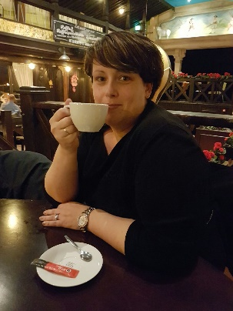
Marjan de Jonge
Mijn naam is Marjan de Jonge en ik ben de moeder van Styn. Styn gaat elke week met veel plezier naar de BSO. "Bij de meiden" is een fantastisch leuke en gemoedelijke opvang en daarom zet ik mij graag in als lid van de oudercommissie. Zo kan ik als ouder bijdragen is het meekijken, meedenken en kritisch blijven op alles wat er komt kijken bij het bieden van de juiste zorg aan elk kind!

Hilda Schonewille
Ik ben Hilda, de moeder van Marijn. Marijn is nu iets ouder dan een jaar en gaat al ongeveer zijn halve leven naar de KDV. Ik vind het belangrijk betrokken te zijn bij de opvang waar Marijn vaak mag spelen. Voor mij is dit wel allemaal nieuw en zal ik mijn weg moeten vinden, maar dat gaat vast lukken.

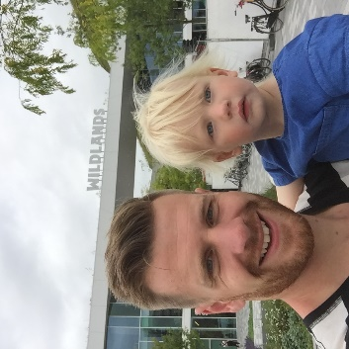
Rick Vos
Ik ben Rick Vos, de vader van Anne Eva. Anne Eva gaat op de maandagen en dinsdagen met veel plezier naar Bij de Meiden. In het dagelijks leven ben ik project manager bij Apollo in Coevorden. Ik houd met dagelijks bezig met techniek en veiligheid en daarom lijkt het mij een leuke uitdaging om mijn ervaring in te zetten bij mijn rol als commissielid Bij de Meiden.
Het is mooi om te zien hoe enthousiast Kelly en Martien aan het ondernemersavontuur zijn begonnen. Door actief te zijn in de oudercommissie hoop ik nog meer mee te krijgen van de crèche waar Anne Eva – en binnenkort onze tweede – zoveel plezier beleeft.
Sanne Booij
Ik ben moeder van Ayla (5 jaar) uit groep 2 en Lyss van 1 jaar en ben wetenschapper van beroep. Beide dochters gaan naar “Bij de meiden”. Genoeg reden dus om mee te denken over de ontwikkelingen die er plaatsvinden bij Kelly en Martien!

Als lid van de OC probeer ik extra te letten op de mogelijkheden tot ontwikkeling van kinderen op verschillende vlakken. Een ander aandachtspunt is de communicatie tussen ouders en opvang.

Anouk Lopers
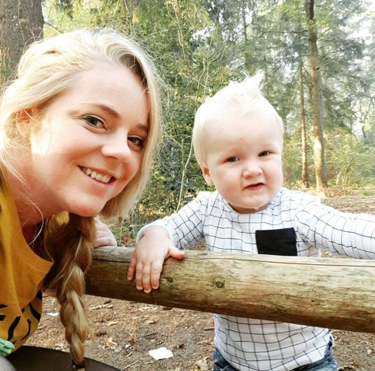
Mijn naam is Anouk Lopers. Ik ben moeder van Sem. Sem komt 4 middagen spelen op het KDV. Wanneer Sem aan het spelen is, ben ik aan het werk als toegepast psycholoog. Ik ben lid van de OC, omdat ik het interessant vind om als ouder mee te kunnen denken/praten over verschillende aspecten rondom de organisatie van ‘Bij de meiden’. Daarnaast vind ik het leuk om betrokken te zijn van de opvang waar mijn kind naar toe gaat

Wat doet de oudercommissie?
De oudercommissie van Bij de meiden Kinderopvang heeft als doel de belangen van kinderen en ouders/verzorgers zo goed mogelijk te behartigen. Dit doet de commissie door mee te denken en te adviseren over het (kwaliteits)beleid. Verder zijn we aanspreekpunt voor ouders (bijvoorbeeld bij klachten of suggesties), kunnen we in overleg treden met de directeur of met de leidinggevenden over het interne beleid van het centrum, leveren we inbreng voor ouderavonden en themabijeenkomsten en geven we informatie over onze activiteiten, bijvoorbeeld via de nieuwsbrief.
We zijn te bereiken op e-mail adres: oudercommissie@bijdemeiden.nl. U mag ons natuurlijk ook persoonlijk aanspreken.

